사운드 선정

효과음

게임 외 효과음 (UI, 세션)
UI 클릭할때 사운드
SFX_UIClick.wav
(추가할 사운드)
유저 방에 들어올 때 사운드
유저 방에 나갈 때 사운드
레디 누를 때 사운드
게임 스타트 눌렀을 때 사운드

인게임 효과음

플레이어 효과음
물건 들 때 사운드 (들 수 있는 오브젝트 클릭 시) SFX_PickUpObject.wav
물건 놓을 때 사운드 (오브젝트 든 채로 클릭해서 내려놓을 시) SFX_LandObject.wav
물건 던질 때 사운드 (오브젝트 든 채로 G키 누를 시) SFX_ThrowObject.mp3
물건 던져서 떨어졌을 때 사운드 (G키로 던진 물건이 바닥에 떨어졌을 때) SFX_FallObjectWhileThrowing.mp3
공정 - 물건 고정할때 망치질 사운드(망치 든 채로 오브젝트에 E키)SFX_Hammering.mp3
공정 - 페인트칠할때 붓질 사운드(페인트통 든 채로 오브젝트에 E키) SFX_Painting.wav
유저끼리 부딪혔을때 사운드 SFX_BumpPlayers.mp3
대시 사운드 (뿡다닥!) (Shift 누르고 있을때 반복재생) SFX_Dash.mp3
점프 사운드 (뾰잉~~) (Space 누를 때) SFX_Jump.mp3

(추가할 사운드)
벽 기어오를때 꾸덕한 사운드

게임 효과음
게임 완료됐을때 종료음 SFX_GameOver.mp3

BGM
로비 - 메인화면, 세션의 모든 화면에서 반복재생으로 틀어주세요
BGM_Lobby.mp3
게임 중 - 게임 시작과 동시에 시작, 1회 재생
BGM_InGame.mp3
타임아웃 - 게임 시간 1분 남았을 때부터 인게임 브금 대신 재생 시작, 게임 끝나도 결과창에서 남은 부분 계속 틀어주면 됨 (노래 전체 1회 재생 후 종료)
BGM_InGameUrgent.mp3

평가
평가

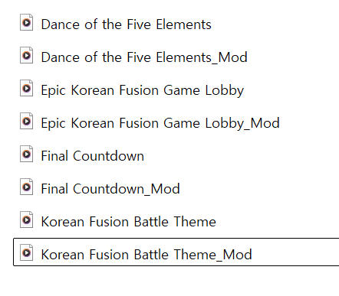
1번 - 신나기한데 약간 중티남
2번 - 신남 카트라이더 브금같음 야아악간 중티나긴해
3번 - 로비음악치고 ㅈㄴ 신남 쌰갈
4번 - 로비음악이라고 생각하니 ㄱㅊ 카트라이더 같음
5번 뭔가슴슴
6번 좋은듯 이걸로 합시긔 1분 23초짜리니까 딱 1분 전부터 틀어주면 대겟누
8번 포켓몬 음악같기도 함 노래좋은데? 이걸 로비음악으로해도 될듯

게임할때 8번 틀어주다가 1분 남앗을때 6번 재생
로비음악 4번 ㄱㄱ

